实验四 Junit 断言

1. **实验目标**

学会JUint5的断言，以及常用断言的使用。

1. **实验内容**

* 前置知识点：java
* JUint 5断言

1. **实验步骤及结果截图**
2. 新建一个java项目JunitTest

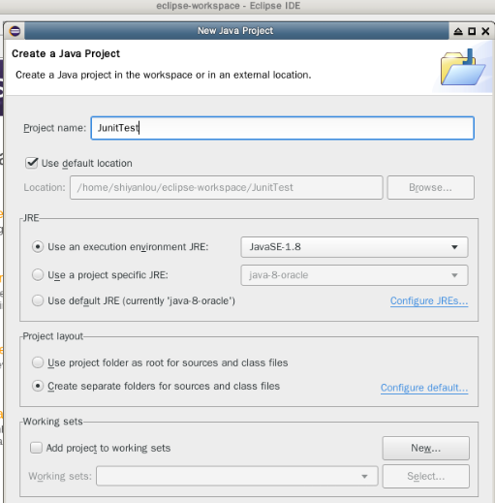

2．在src目录下，右键->new->other, 选择Junit Test Case,创建一个测试用例Assert.

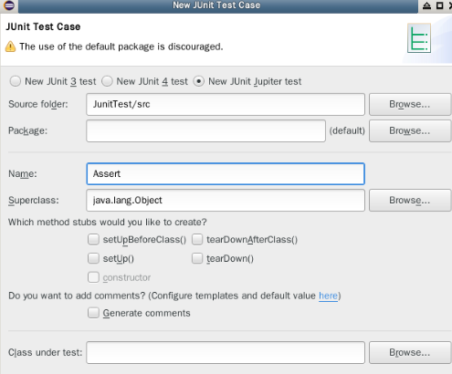

项目代码如下：

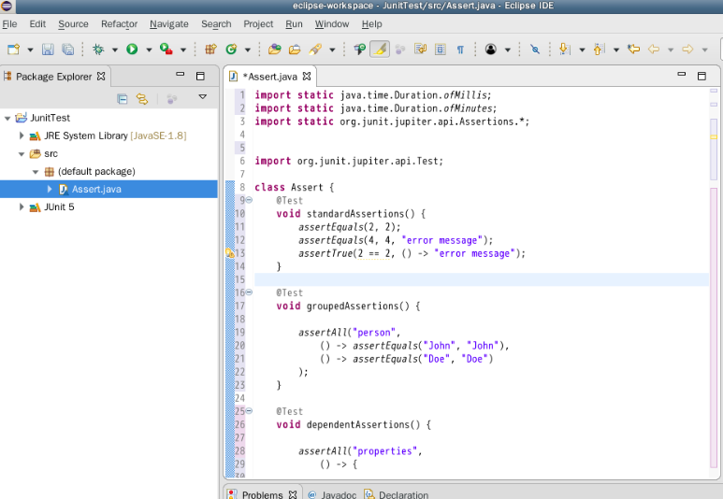

运行项目后可以得到如下结果:

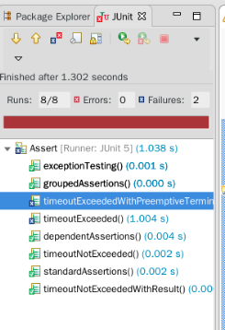

可以看到其中有 2 个测试没有通过，这个是我们 Thread.sleep() 方法设置的时间超时导致，通过查看这两个测试方法的执行时间，我们可以很轻易的对比assertTimeoutPreemptively()和assertTimeout()的区别。

1. **实验心得**

在本节实验的学习中我学会了什么是断言，并且学会了常用断言的使用方法，同时还巩固来上一节课所学内容。

实验五 Junit 假设和条件测试

1. **实验目标**

学会JUnit5 中假设以及条件测试

1. **实验内容**

* Junit 5假设
* Junit 5条件测试

1. **实验步骤及结果截图**

假设示例

1．新建一个 java 项目JunitTest，接着创建一个Junit Test Case(可以参照前面的章节)Assumption.java

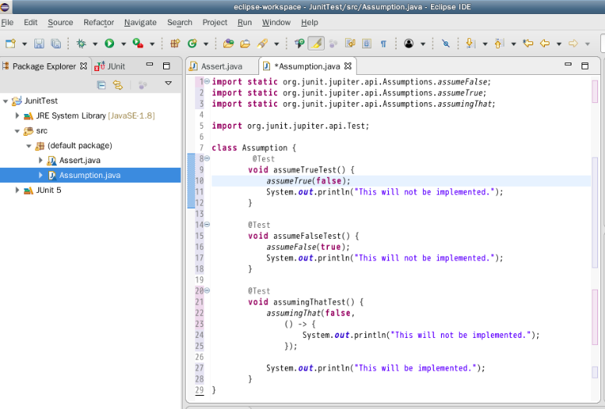

1. 执行测试

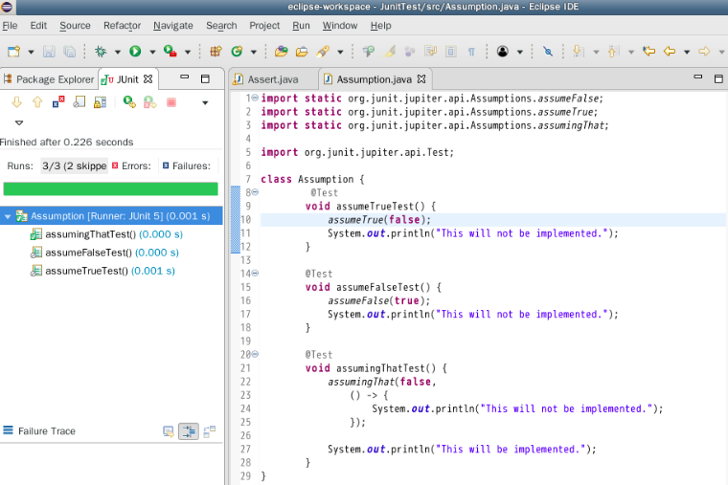

1. 从测试结果中可以看到Runs:3/3(2 skipped),因为 assumeFalse 和 assumeTrue 的条件都不满足，所以执行被中止了，我们可以在控制台中看到输出。

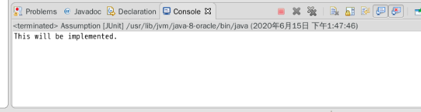

条件测试

1. 在src目录下新建一个 Junit Test Case Condition.java

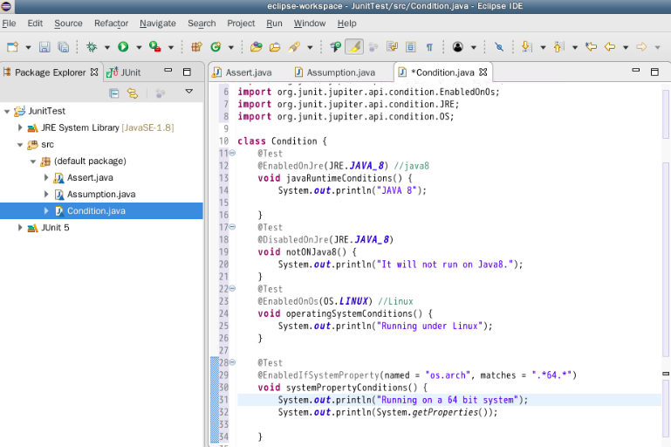

1. 运行单元测试

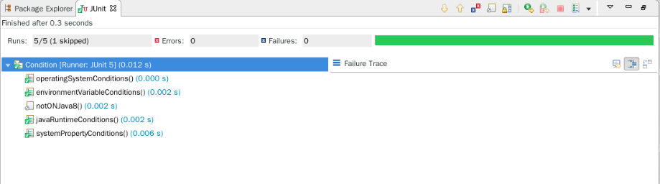

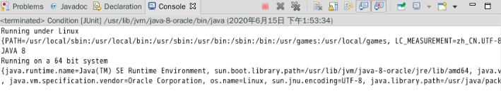

1. **实验心得**

通过本节实验，我学会了 Junit 单元测试中的假设和条件测试，学会了如何根据系统环境来制作测试用例。

实验五 Junit禁用测试

1. **实验目标**

本次实验将学习JUnit5 中如何禁用测试。

1. **实验内容**

* 前置知识java
* Junit 5 禁用测试

1. **实验步骤及截图**
2. 首先新建一个项目JunitTest，在src目录下新建一个 JUnit Test Case：DisabledTest

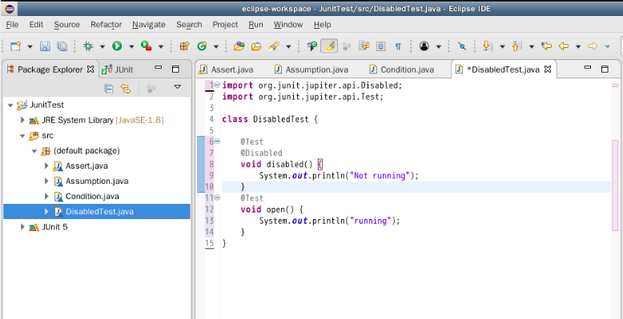

1. 运行测试

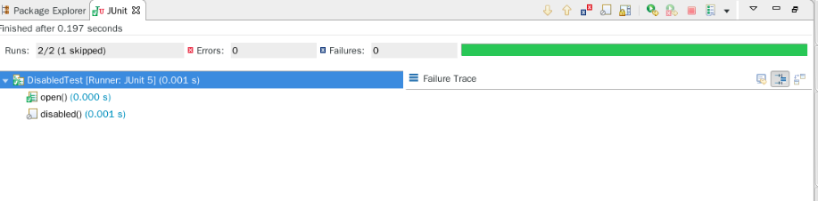

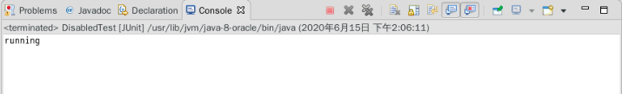

可以看到注解了@Disabled的方法并没有运行。

过滤测试

1. 在src目录下新建一个 Junit Test Case TagTest

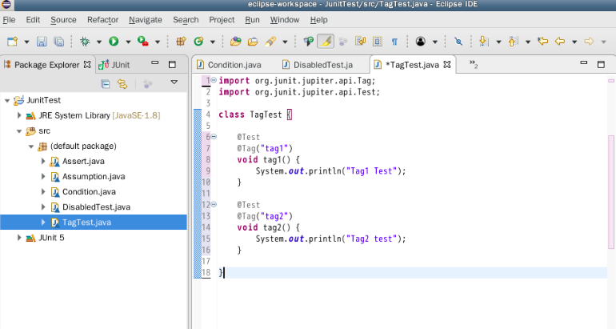

1. 先运行一下

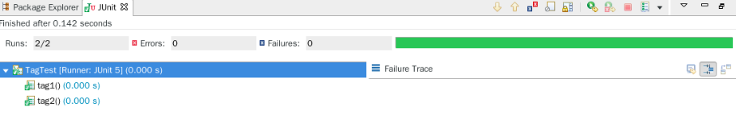

1. 可以看到 2 个测试都有运行。
2. 接着在 TagTest 文件上单击右键->run as ->run configurations。
3. 点击configure。

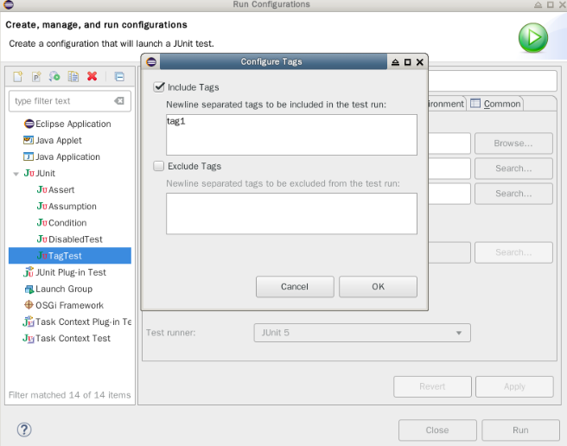

1. 点击 ok，接着点击 Run

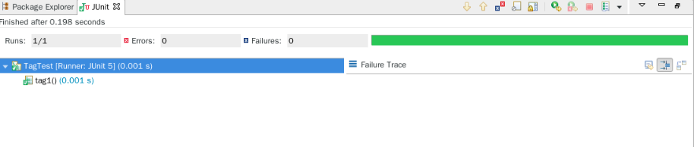

1. 从运行结果可以看出 Eclipse 过滤掉了 tag2 标签，只运行了 tag1 标签的测试用例。
2. **实验心得**

通过本次实验，我学会了 Junit 单元测试中如何通过@Disabled禁用测试和使用@Tag过滤测试。